**Bad Füssing: Preisgekrönte Kino-Erlebnisse zwischen Europas beliebtesten Thermen**

*Die großen Kinos klagen über die wachsende Konkurrenz von Internet-Streamingdiensten. Christian Mitzam, Kinomacher im niederbayerischen Bad Füssing, geht seit vielen Jahren einen anderen Weg – und das mit großem Erfolg.*

Bad Füssing – **Europas beliebtester Kurort Bad Füssing an der bayerisch-österreichischen Grenze glänzt nicht nur mit einem einzigartigen Thermenerlebnis auf 12.000 Quadratmetern, sondern auch mit Kinogenuss der Extraklasse: Kulturstaatsministerin Claudia Roth zeichnete jüngst wieder die Filmgalerie Bad Füssing in Frankfurt für ihr herausragendes Programm aus. Der Preis reiht sich ein in eine Vielzahl an Prämierungen: Die Bad Füssinger Filmgalerie ist heute ein vielfach preisgekröntes Kino-Juwel in Niederbayern.**

Der Bad Füssinger Kinomacher Christian Mitzam hat seine Filmgalerie zum Premium-Kino gemacht, das heute Einheimische wie Gäste wertschätzen. Das Erfolgsgeheimnis des Bad Füssinger Filmtheaters ist sein anspruchsvolles Programm und der persönliche und herzliche Kontakt zu den Besuchern.

Karin und Christian Mitzam stellen selbst das Kinoprogramm zusammen. Das Filmangebot ist voller Überraschungen und bietet Kinofans Unterhaltung in Bestform. In Bad Füssing kommen zudem internationale Streifen regelmäßig in ihrer Originalfassung auf die Leinwand. Thematische Filmabende, unter anderem in Zusammenarbeit mit Kirchenrat Norbert Stapfer, Evangelische Kirche Bad Füssing mit der Reihe „KIRCHE und KINO“, ergänzen das Angebot, das in erster Linie dem Europäischen Film Rechnung trägt.

**Das Flair der New York Opera mitten in Bad Füssing**

Zu den Programm-Highlights zählen aber auch Opern, Ballett- und Konzertübertragungen zeitgleich mit der Original-Aufführung direkt aus der New Yorker Metropolitan Opera, aus dem Royal Opera House London, aus Bayreuth, Salzburg oder Wien. Regelmäßige Besuche von Filmschaffenden und Vorführungen von Festivalgewinnern runden das Programm ab.

Besonders würdigten die Juroren des diesjährigen Kino- und Verleihprogrammpreises des Bundes die wöchentliche Präsentation von Kurzfilmen als Vorprogramm, die das Publikum für die große Vielfalt des Filmformats sensibilisiere. Dafür erhielt die Filmgalerie einen Sonderpreis. Ebenso wie die Beauftragte der Bundesregierung für Kultur und Medien zeichnen auch die Bayerische Filmförderung und der FilmFernsehFonds Bayern die Filmgalerie regelmäßig für ihr Jahresprogramm aus. Zudem ist Bad Füssings Kino Mitglied im exklusiven Kreis der „Europa Cinemas“ in Paris, einem Media-Programmprojekt der Europäischen Union.

**Programmauswahl wie in der Großstadt**

Mit seinen vier Sälen – drei in der Filmgalerie und das Kino im Großen Kurhaus Bad Füssing – bietet der 63-Jährige ein Kino-Erlebnis, wovon selbst so manche Großstadt träumt. Mitzam ist ein erfahrener „Cineast“, der selbst aus einer „Kino-Dynastie“ stammt: Er betreibt das Kino im Großen Kurhaus seit mehr als vierzig Jahren und die Filmgalerie seit weit über drei Jahrzehnten.

Viele Bad-Füssing-Gäste erkundigen sich bereits vor ihrer Anreise nach dem aktuellen Kinoprogramm und nehmen während ihres Aufenthalts mehr als zehnmal in den Kinosesseln Platz. Auch bei den österreichischen Nachbarn hat es sich herumgesprochen, dass die Filmgalerie in der Kurgemeinde ein außergewöhnlich gutes Filmprogramm hat.

Weitere Infos: [www.kino-bad-fuessing.de](http://www.kino-bad-fuessing.de)

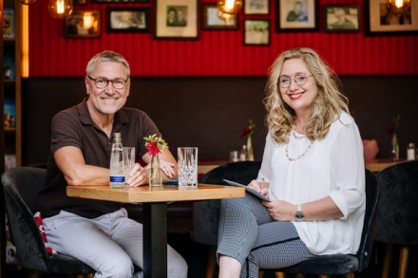

*Bad Füssings Kur- und Tourismusmanagerin Daniela Leipelt gratulierte Kinobetreiber Christian Mitzam zur Auszeichnung mit dem Kinoprogrammpreis des Bundes: „Der Preis ist hochverdient! Die Filmgalerie Bad Füssing ist mit ihrem außergewöhnlichen Programmkino eine große Bereicherung für das kulturelle Angebot in unserem Kurort“, würdigte sie.*

*Foto: Kur- & GästeService Bad Füssing/Leonie Lorenz*

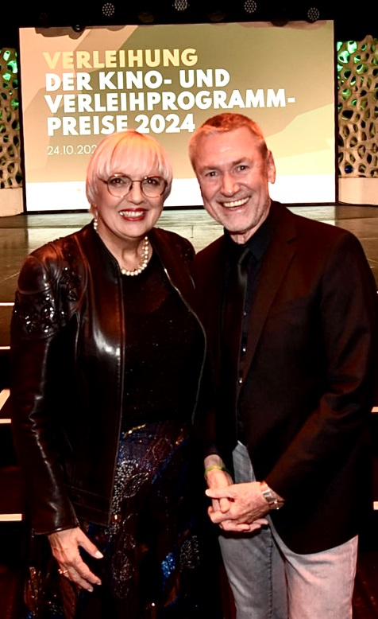

*Die Beauftragte der Bundesregierung für Kultur und Medien, Claudia Roth, ehrte den Bad Füssinger Kinomacher Christian Mitzam im Rahmen einer Gala in Frankfurt.*

*Foto: privat*

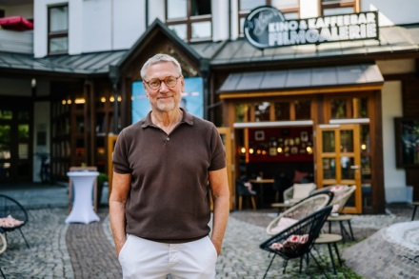

*Foto: Kur- & GästeService Bad Füssing/Leonie Lorenz*

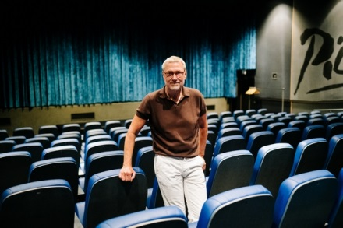

*Foto: Kur- & GästeService Bad Füssing/Leonie Lorenz*